Интеллектуальный марафон 2017г.
очный этап
6 класс
Решите задачи. Помните, что полностью оформленное и объясненное решение ценится много выше, чем просто написанный ответ.
Задача №1. Имеется коробка в форме параллелепипеда, две грани которого квадраты. Когда коробку перевязали лентой первым способом, потребовалось 445 см. ленты, когда перевязали вторым способом, потребовалось 365 см. ленты. Каждый раз на «бантик» уходило 45 см. Найдите объем коробки.
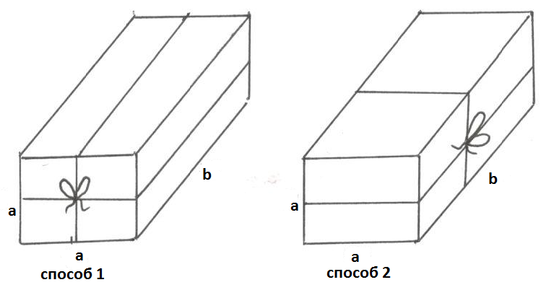
Решение: коробка слева: $2a+2b+2a+2b+45=445$ тогда $4a+4b=400$ значит $a+b=100$;
Коробка справа: $2a+2b+2a+2a+45=365$ тогда $6a+2b=320$ значит $3a+b=160$и $3a+b=2a+a+b=2a+100=160$, значит $a=30, b=70$. Находим объем $V=30∙30∙70=63000 {см}^{3}$.
Критерии: верное решение 7 баллов. Верно составлены два равенства для определения длины ленты, дальнейшего продвижения нет – 1 балл. Вычислительная ошибка – минус 1 балл.
Задача №2.Сережа бегает в два раза быстрее, чем Боря, а Боря - в два раза быстрее, чем Коля. Мальчики одновременно стартовали из одной точки кольцевой дорожки: Сергей побежал в одну сторону, а Борис и Коля - в другую. Сначала Сергей встретил Бориса, а через 200 метров – Колю. Чему равна длина дорожки?
Решение: Скорость Сергея в два раза больше скорости Бориса, тогда Сергей пробежал $\frac{2}{3}$ круга, Борис $\frac{1}{3}$ круга. К этому времени Коля пробежал в два раза меньше Бориса $\frac{1}{2}∙\frac{1}{3}=\frac{1}{6}$ круга. К этому моменту расстояние между Сергеем и Колей $\frac{1}{6}$ круга. Сергей бежит в 4 раза быстрее Коли, пока он пробежал 200 м. Коля пробежал $\frac{1}{4}∙200=50м.$ Тогда $200+50=250$м. это шестая часть круга, весь круг 1500м.
Критерии: верное решение 7 баллов. Верно определены части пути при встречи Сергея и Бори, но не учтен путь Коли до встречи с Сергеем – 2 балла. Только ответ – 0 баллов. Ошибки при определении частей, не считаются арифметическими.

Задача №3. Саше и Лене куплены пальто, ботинки и шапочки. Всего заплатили 15750 р. Каждая вещь, купленная для Лены, стоит в 2 раза дороже, чем такая же вещь, купленная для Саши. Ленино пальто в 10 раз дороже ее шапочки и в 4 раза дороже ботинок и шапочки Саши. Сколько стоит каждый купленный предмет?
Решение: Обозначим стоимость Лениной шапочки за x. Тогда
 | пальто | ботинки | шапочка
Саша | 5x | 2x | 0,5x
Лена | 10x | 4x | x
Уравнение: $22,5х=15750$ значит $х=700рублей$. Находим стоимость вещей
 | пальто | ботинки | шапочка
Саша | 3500 | 1400 | 350
Лена | 7000 | 2800 | 700

Критерии: верное решение 7 баллов. Вычислительная ошибка – минус 1 балл. Уравнение составлено не верно – 0 баллов.

Задача №4. Пять прыжков кузнечика равны семи прыжкам лягушки. Но пока кузнечик делает шесть прыжков, лягушка успевает сделать восемь. Они стартуют одновременно, с одного места и в одном направлении. Определите, кто движется быстрее, лягушка или кузнечик?
Решение:За одинаковое время они сделают
(кузнечик)$6∙5=30прыжков; и 8∙5=40прыжков$ (лягушка).
Здесь уложилось 6 «пятерок» прыжков кузнечика, что бы они были на одном расстоянии, здесь должно уложиться 6 «семерок»прыжков лягушки, (42 прыжка) но за это время лягушка сделала только 40 прыжков, значит к этому времени она отстает на два своих прыжка. Кузнечик двигается быстрее.
Критерии: верное решение 7 баллов.

Задача №5. Разрежьте данную фигуру по линиям сетки на шесть равных частей. Пример решения
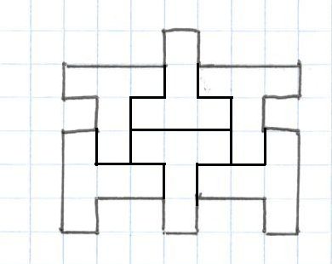
Критерии: верное решение 7 баллов; решение не верное – 0 баллов
Критерии обсуждаются и дорабатываются во время проверки работ, в зависимости от способов решения и возможных ошибок и недочетов в решениях учащихся.

